起點  回到起點  得到2000 | 臺北車站 | 餅乾  100 | 做愛心  得到1000 | 糖果  50
Coco  500 | 美食大富翁  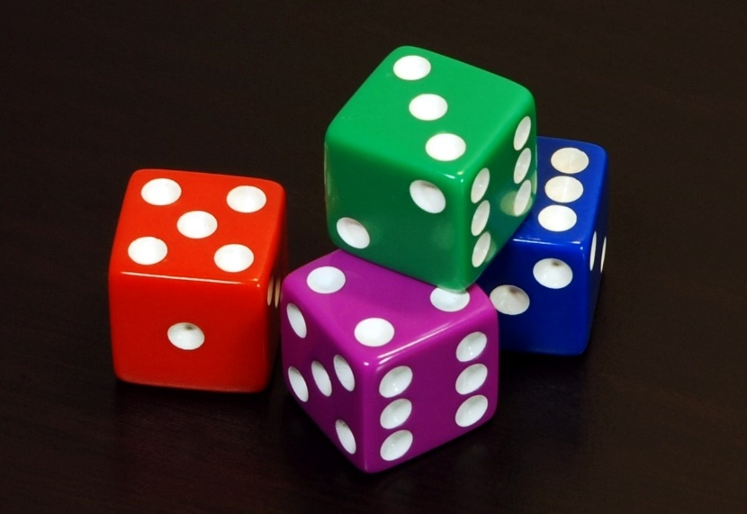 |  |  | 監牢！
可樂餅  300 |  |  |  | 蝦子  500
去博物館參觀  打破東西  賠賞50000 |  |  |  | 臺中車站
冰  400 |  |  |  | 摔斷牙齒  去看醫生  賠賞500
幫忙顧孩子  3000元 |  |  |  | 海鮮拼盤  1000
酒醉開車  罰5000 | 雞腿  600 | 珍珠奶  茶  200 | 不小心摔到阿姨  的小孩 賠醫藥費  5000元 | 監獄！  路過

